手持應用裝置系統(HW1)

I4B21劉治佑

Code說明:

1. 先把版面用linearlayout排好,中間再穿插button以及textview。

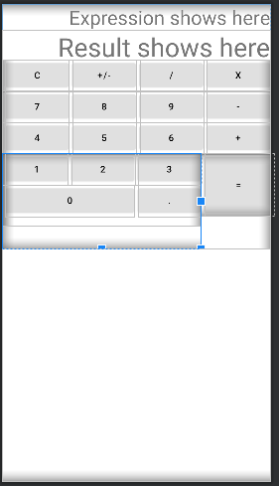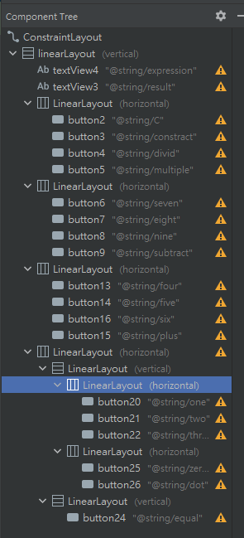

1. activity_main.xml改變text內容,button的背景顏色(android:backgroundTint)、自型顏色(android:textColor)、改變寬距(android:layout_marginLeft)、設定點擊處發函式(android:onclick)‧

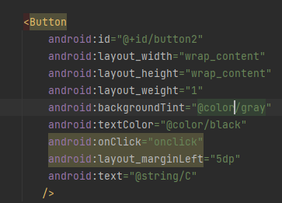

3.textview改自行大小(android:textsize)、字靠右(android:gravity)

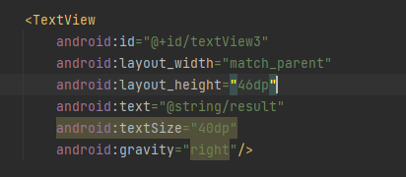  
4.mainactivity.java,在oncreate找尋textview的id，創一個函式onclick當作觸發按鈕時會觸發,並且更改textview的值,isInteger判斷是英文字串還是數字字串。

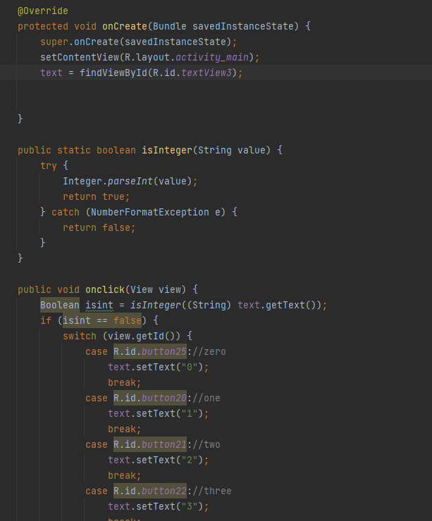

手機運作圖

1. 剛啟動:

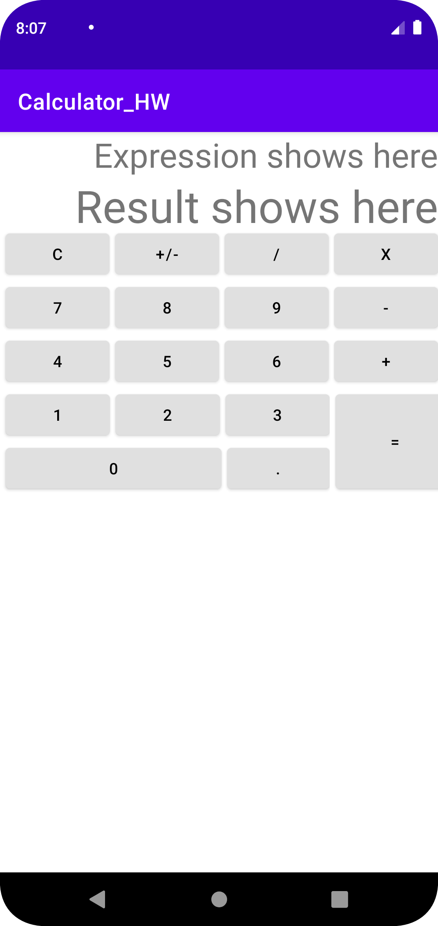

1. 打數字按鍵

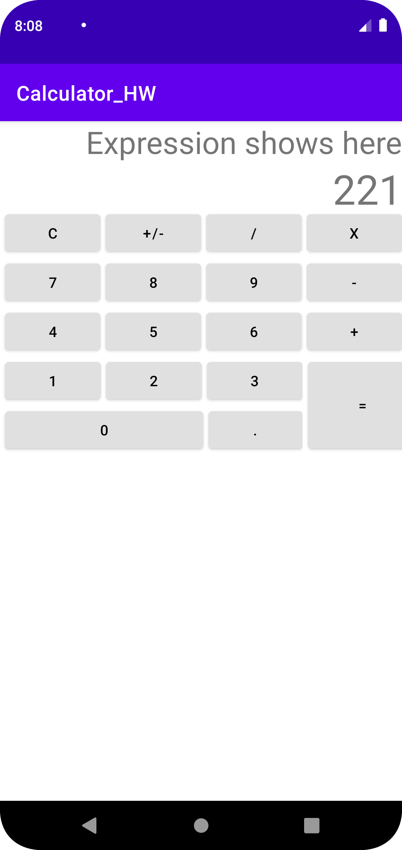

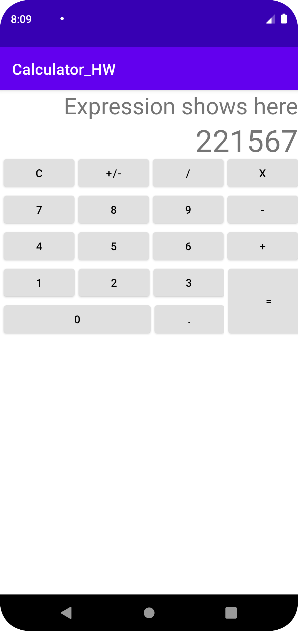

1. 按C歸零:

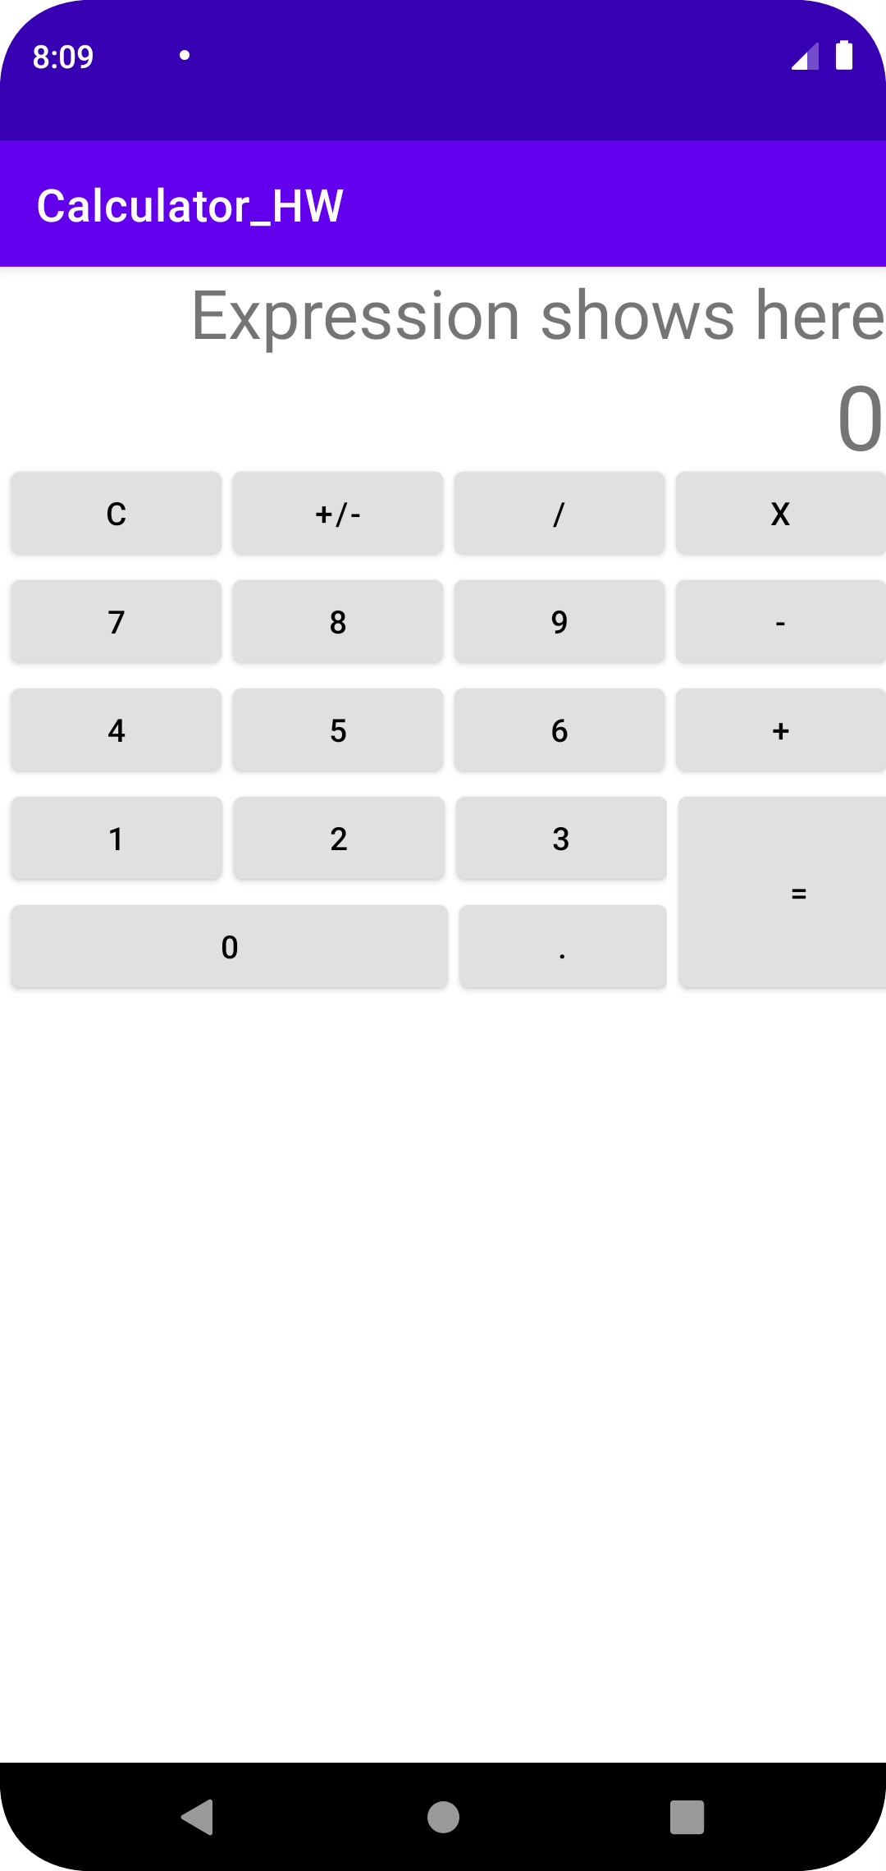

心得:這次作業主要困難的點是要先考慮layout要怎麼層層拉下去才會變成想要的畫面,而且不會讓版面格式跑掉,尤其是’=’的部分要想久一點,至於數字功能就沒到那麼複雜,比較簡單就寫完了。